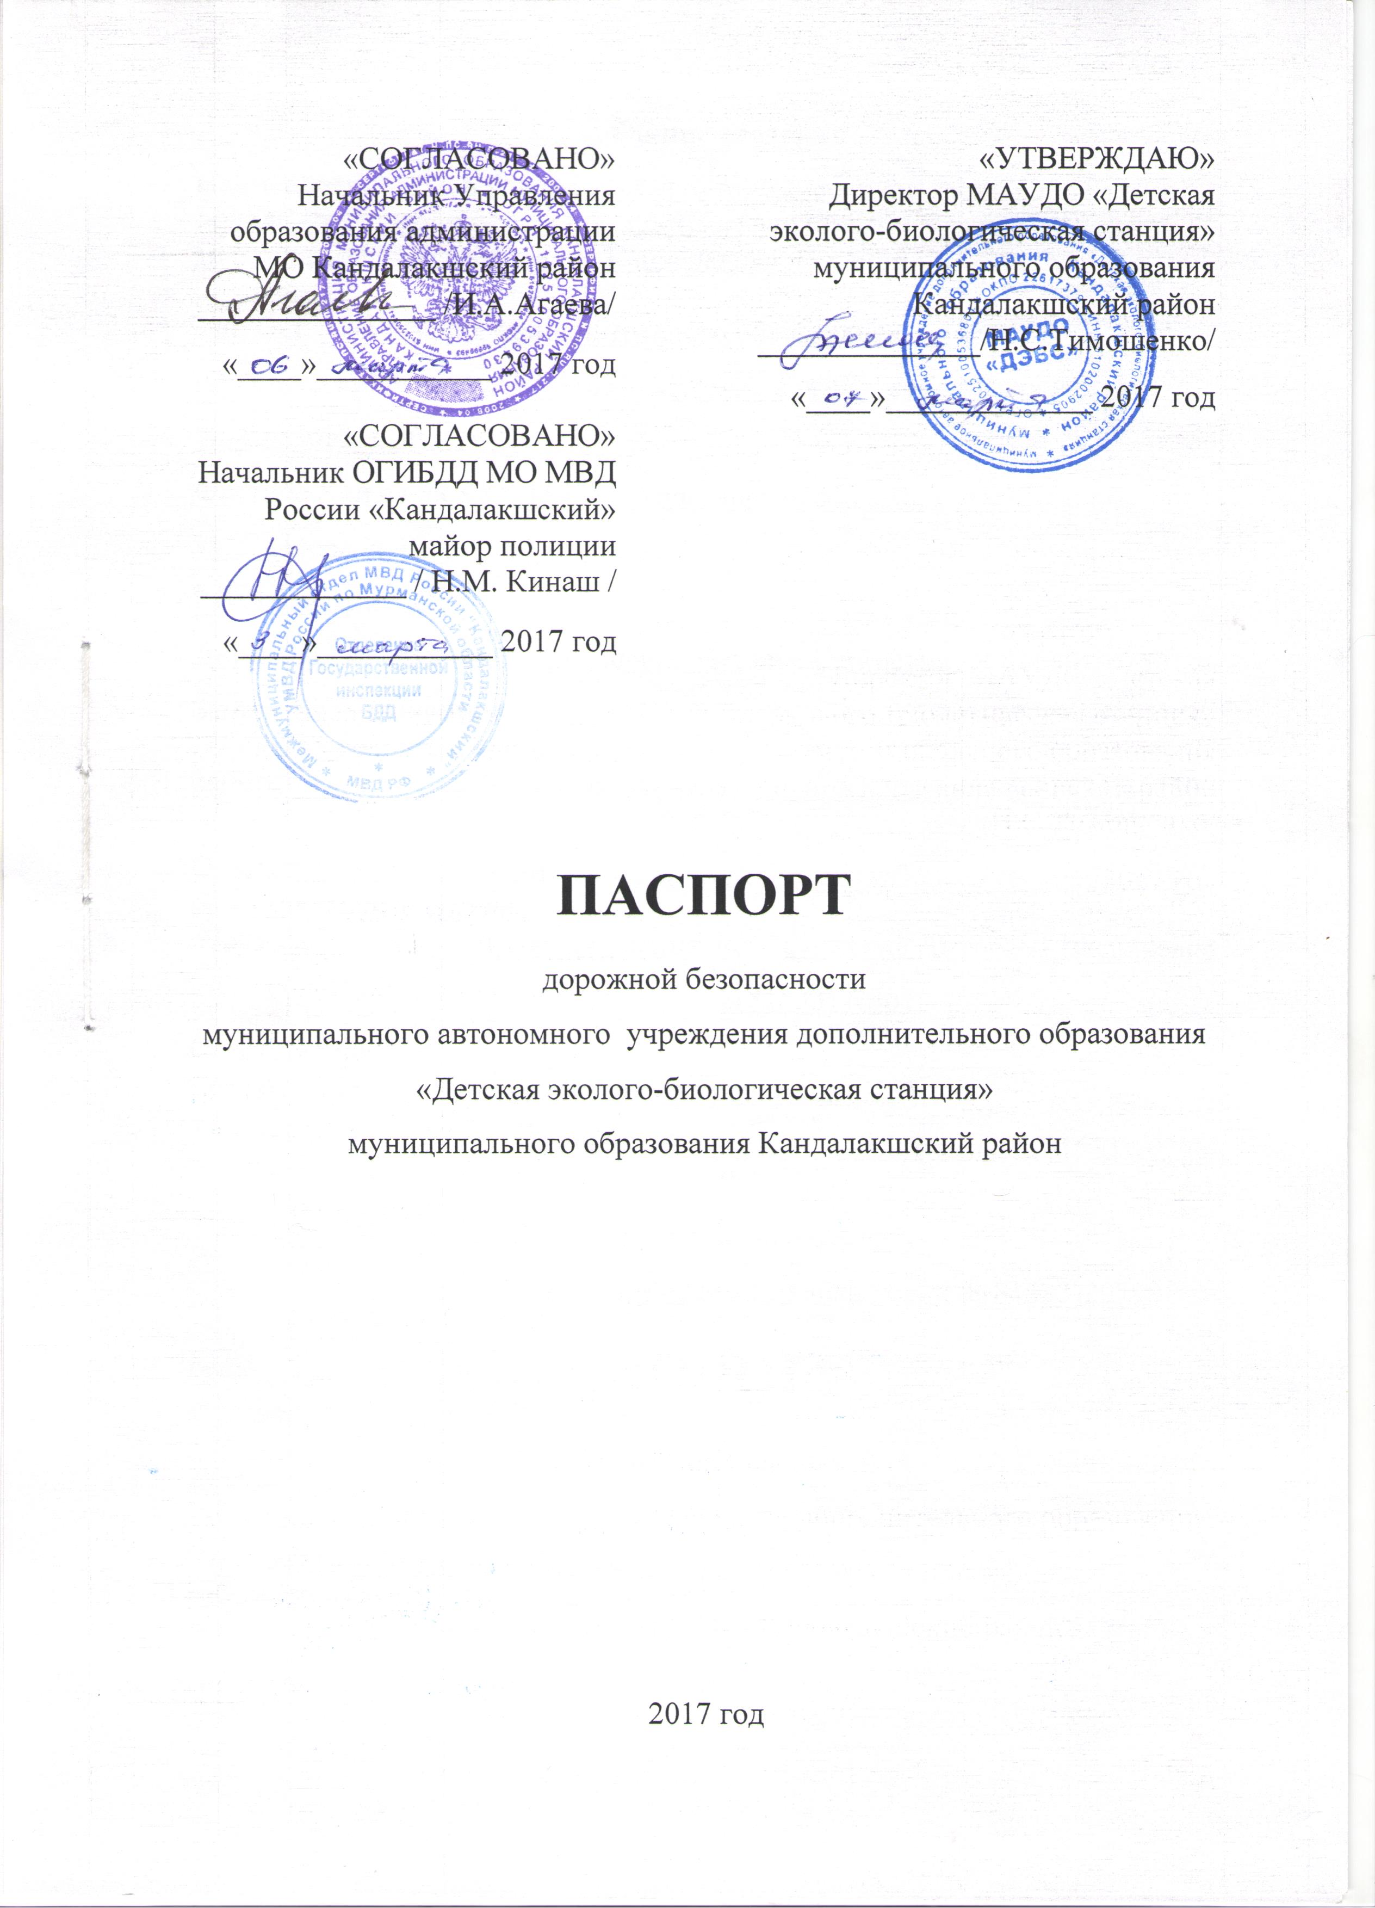

Общие сведения
Наименование ОО: муниципальное автономное учреждение дополнительного образования «Детская эколого-биологическая станция»
муниципального образования Кандалакшский район

Тип ОО: организация дополнительного образования
Юридический адрес ОО: 184041, Мурманская область, г. Кандалакша,
ул. Спекова, д.36
Фактический адрес ОО: 184041, Мурманская область, г. Кандалакша,
ул. Спекова, д.36
Руководители ОО:
Директор (заведующий) Тимошенко Наталья Сергеевна 8(81533)20750
(фамилия, имя, отчество) (телефон)
Заместитель директора
по учебно-воспитательной
работе Половохина Валентина Юрьевна 8(81533)20750
(фамилия, имя, отчество) (телефон)

Ответственные работники
муниципального органа
образования главный специалист Серегина Антонина Васильевна
(должность) (фамилия, имя, отчество)
8(81533)92461
(телефон)

Ответственные от
Госавтоинспекции инспектор по пропаганде БДД
(должность)
Логоненко Светлана Александровна 8(81533)20790
(фамилия, имя, отчество) (телефон)

инспектор дорожного надзора
(должность)

Одинцов Максим Владимирович 8(81533)20790
(фамилия, имя, отчество) (телефон)

Ответственные работники
за мероприятия по профилактике
детского травматизма педагог-организатор Силина Ирина Владимировна
(должность) (фамилия, имя, отчество)
8(81533)20750
(телефон)

Руководитель или ответственный
работник дорожно-эксплуатационной
организации, осуществляющей

содержание УДС∗ заместитель генерального директора ООО «СевТехИнвест» (должность)
Никитин Виктор Васильевич 8(81533)9-49-81
(фамилия, имя, отчество) (телефон)

Руководитель или ответственный
работник дорожно-эксплуатационной
организации, осуществляющей
содержание ТСОД Никитин Виктор Васильевич 8(81533)9-49-81
(фамилия, имя, отчество) (телефон)

Количество обучающихся (воспитанников) 225
Наличие уголка по БДД имеется в коридоре рядом с каб.№ 10 (количество уголков по БДД – 1,обновление 2 раза в год: на 01сентября и на 01 февраля)
Наличие класса по БДД нет
Наличие автогородка (площадки) по БДД нет
Наличие автобуса в ОО нет
Время занятий в ОО:
1-ая смена: 10:00 – 13:00
2-ая смена: 14:00 – 20:00
Воспитательные мероприятия: 15:30 – 19:00

Телефоны оперативных служб:
Пожарная служба 01
Скорая медицинская помощь 03
МЧС (81533) 9-35-37
Дорожно-патрульная служба (81533) 2-07-90
Единая дежурно - диспетчерская служба 151
Дежурная часть МО МВД России «Кандалакшский» (81533) 5-21-10

Содержание

- План - схемы МАУДО «Детская эколого-биологическая станция»:
- район расположения МАУДО «ДЭБС», пути движения транспортных средств и детей (обучающихся);
- организация дорожного движения в непосредственной близости от МАУДО «ДЭБС» с размещением соответствующих технических средств, маршруты движения детей;
- маршруты движения организованных групп детей от МАУДО «ДЭБС» к МБОУ СОШ № 2 и детской библиотеке;
- пути движения транспортных средств к местам разгрузки/погрузки и рекомендуемых безопасных путей передвижения детей по территории МАУДО «ДЭБС».

I. План - схемы МАУДО «Детская эколого-биологическая станция»

1. План-схема района расположения МАУДО «ДЭБС»,
пути движения транспортных средств и детей (обучающихся)
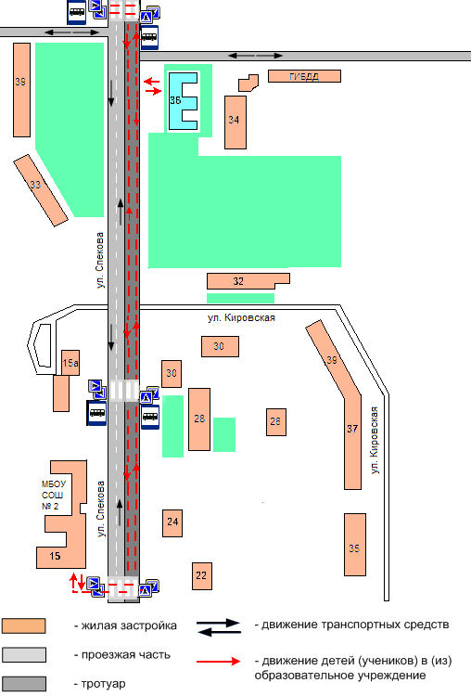

2. Схема организации дорожного движения в непосредственной близости от МАУДО «ДЭБС» с размещением соответствующих технических средств, маршруты движения детей

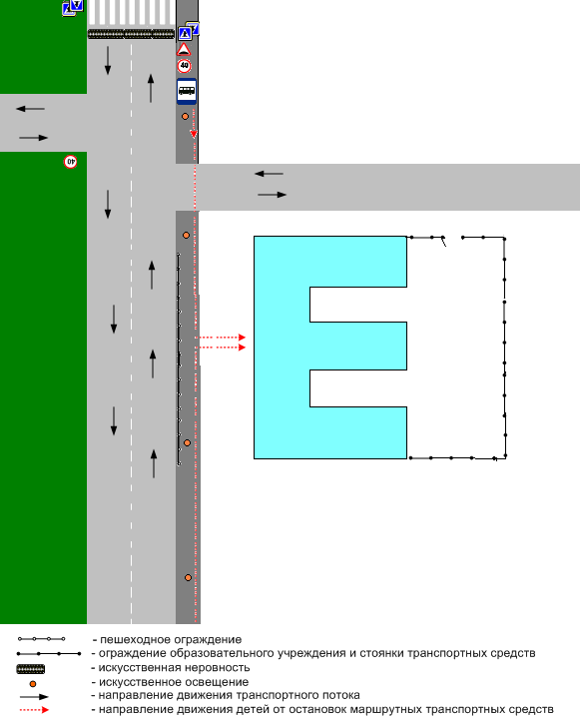

3. Маршруты движения организованных групп детей от
МАУДО «ДЭБС» к МБОУ СОШ № 2 и детской библиотеке

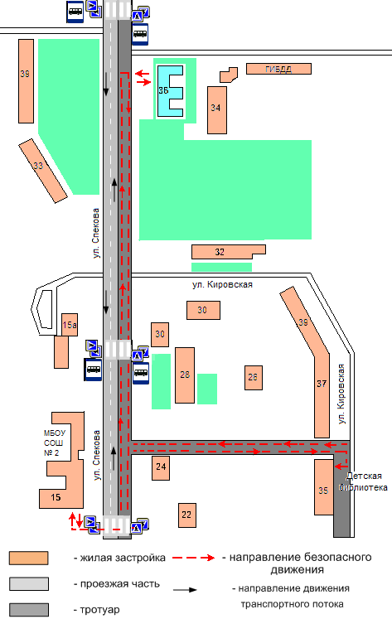

4. Пути движения транспортных средств
к местам разгрузки/погрузки и рекомендуемые пути передвижения детей по территории МАУДО «ДЭБС»

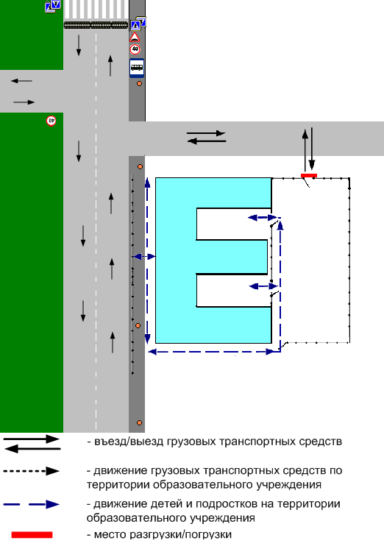

 Дорожно-эксплуатационные организации, осуществляющие содержание УДС, несут ответственность в соответствии с законодательством Российской Федерации (Федеральный закон «О безопасности дорожного движения» №196-ФЗ, КоАП, Гражданский кодекс).

